# cid:image002.png@01D76446.5605D4B0Observatoire régional de la santé Auvergne-Rhône-Alpes - ORS | Territoire engagé

# **COMMUNIQUÉ**

# **Lyon, le xxx juin 2021**

# **Observation en santé environnement : Mise à disposition d’indicateurs de santé environnement en Auvergne-Rhône-Alpes pour mieux connaître les enjeux des territoires et agir.**

Dans le cadre du 3e Plan régional santé environnement Auvergne-Rhône-Alpes, l’Observatoire Régional de la Santé (ORS) et le Cerema, sous le pilotage de l’Agence régionale de la santé, ont mis en place une base de données d’indicateurs sur la santé et l’environnement.

OSE est un dispositif d’observation en santé environnement pensé et créé avec les experts détenteurs de données environnementales et sanitaires, et les futurs utilisateurs.

**Mieux connaître son territoire et pouvoir agir**

OSE répond aux besoins :

* **d’information**, par la mise à disposition d'indicateurs santé environnement permettant d'effectuer des comparaisons de territoires ;
* **de diagnostic**, en facilitant la réalisation de portraits de territoire permettant d'appréhender les enjeux de santé environnement ;
* **de décision**, en aidant à orienter des actions publiques dans le sens de la réduction des inégalités territoriales, environnementales et sociales de santé.

OSE c’est :

* une base de données en accès libre,
* 26 indicateurs de santé et d'environnement sélectionnés et calculés par les acteurs régionaux de la santé environnement,
* des indicateurs d’exposition des habitants de la région à des pollutions ou à des nuisances environnementales,
* des indicateurs disponibles à la commune, à l’EPCI, au département et à la région,
* quelques indicateurs spécifiques à Auvergne-Rhône-Alpes,
* une base de données régulièrement mise à jour et enrichie,
* un dispositif intégré au site BALISES (Base Locale d’Informations Statistiques En Santé) d’Auvergne-Rhône-Alpes, dédié à l’observation en santé dans les territoires.

**26 indicateurs de santé et d'environnement disponibles**

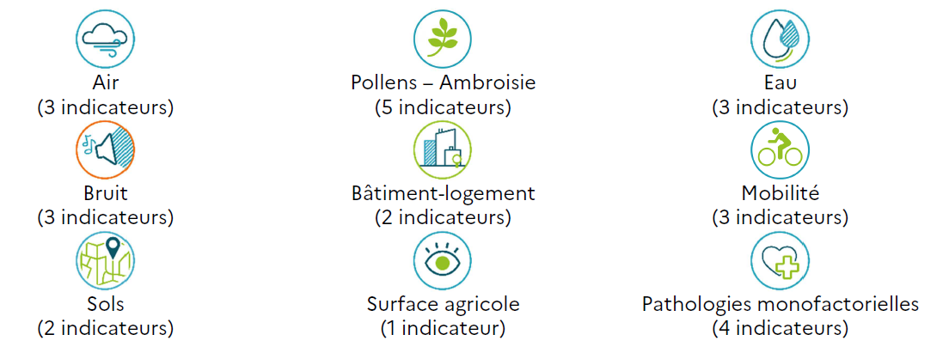

**Une base de données destinée aux élus et agents des collectivités territoriales**

Les données mises en ligne intéresseront prioritairement les élus et agents des collectivités territoriales, les professionnels de l'aménagement du territoire ou de la santé environnement. Elles permettront également à chacun d'entre nous de s'informer et se former sur un sujet ancré dans notre quotidien et qui suscite des préoccupations croissantes, C'est pourquoi, les données sont mises à disposition de tous, *en open data*.

**Les fonctionnalités**

OSE permet des comparaisons entre communes ou EPCI et une valorisation cartographique grâce aux fonctions d’exports des données.

Chaque indicateur est documenté.

Un guide pratique permet d'accompagner l'utilisateur dans la compréhension des données et le maniement de la base.

OSE étant intégrée au site Balises, l'accès à plus d’une centaine d’indicateurs socio-sanitaires et démographiques peut se faire en complément des 26 indicateurs santé environnement.

**Une seule adresse :**  [www.balises-auvergne-rhone-alpes.org/OSE.php](http://www.balises-auvergne-rhone-alpes.org/OSE.php)

**Contacts :**

ARS Auvergne-Rhône-Alpes : armelle.mathieuhermet@ars.sante.fr

Cerema : anne-laure.badin@cerema.fr – marine.philippot@cerema.fr - xavier.olny@cerema.fr

ORS : lucile.montestrucq@ors-auvergne-rhone-alpes.org